税收调查数据填报指南

一、报表设置

税收调查表体系由信息表、企业表、货物劳务服务表和调查问卷表组成。其中：信息表反映调查企业名称、行业、类型等基本属性，可以根据工商注册信息和相关纳税申报表填报；企业表反映企业税费及财务状况，可以依照各税种纳税申报表、利润表、利润分配表、资产负债表和现金流量表填报；货物劳务服务表反映调查企业销售货物、提供劳务、转让无形资产或者不动产等情况，可以根据企业具体的生产、销售及缴纳相关税收的情况填写。调查问卷表主要是为倾听您客观、真实的声音，以了解经济发展第一手情况，不断完善优化相关政策，请注意调查问卷多项选择题需按照重要程度排序填写。

注：企业表、货物劳务服务表填报被调查年度（今年被调查年度为2020年）1月1日至12月31日全年应缴、已缴以及当年发生的其他累计数据，其中应缴税款为2020年1月1日-12月31日发生纳税义务的交易或行为所产生的应纳税额；已缴税款为2020年1月1日-12月31日实际缴纳的税款。

二、填报流程

为方便广大纳税人填报，本年度税收调查提供网上直报系统和电子税务局两种填报方式，请您根据主管税务机关确定方式进行填报。

（一）填报方式一

1. 登录网上直报系统。选择“2020年度税收调查”选项，输入社会信用代码以及密码。

**提示：**直报系统操作可以观看附件5：2021年全国税收调查外网直报系统操作流程。

2.安装填报插件

选择要填报数据的报表期,点击【在线填报】后，就可以填报数据了。如果是第一次使用本系统或报表插件需要升级时，系统会提示自动下载并安装插件，按照“运行加载项”的提示程序完成插件的安装。

3.填报、保存、计算和审核数据

为减轻纳税人负担，安徽税务对半数以上填报指标实施了系统自动取数，对此部分数据请认真核实，与企业实际情况不符的请自行修改；其他数据请耐心填写，切记不要漏填“其中项”。

需要注意的是税收调查表的货币金额均为千元，与您惯用的万元表或角分表区别较大，填报时请准确转换计量单位。油、气、电等消费量指标单位分别是吨、万标立方米和万千瓦时等单位，请注意区分。

如在填报中途暂停，可以点保存，将已填报的数据保存到服务器上，再次登录后已填报数据将自动读取。数据填写完毕后，审核数据前，点击直报系统界面上的“计算”按钮，选择“计算全部”对数据进行计算。

点击审核按钮，选择“详细审核”，系统将会审核企业已填报完成的报表，如审核标记为红色（表示逻辑错误）和黄色（表示合理性错误），说明企业的填报内容可能存在问题，请根据审核提示仔细核对已填报数据，数据错误的请及时修改；如确认无误，双击出错信息，请在空白栏填写具体理由。再次强调，说明信息不可为“审核无误”、“核实无误”等过于笼统的字眼，要讲清楚具体原因。

**提示：**在填报数据过程中，可以观看附件7：2021年税调操作视频，学习数据填报操作方法。

注：货物劳务服务表是一张行数不固定的报表，其审核与行列数固定的基本表不同。当录入完一行数据后，如果该行数据不符合审核关系，此数据行中将会划一红线，表示此行数据没有通过审核。如下图所示。



选定某一未通过审核的数据行的任一单元格，点击鼠标右键，在菜单中选择【审核当前行】，系统将在审核窗口中显示审核提示信息，可根据提示信息修改数据。如确认无误，双击出错信息，在空白栏填写审核情况说明即可。

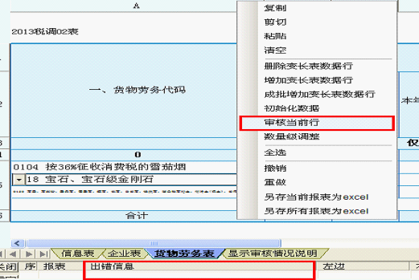

4.上报数据

所有报表审核通过后，点击菜单栏上的【上报】按钮，将数据上报到服务器。

如果在上报时发现网络连接中断，请选择【保存】按钮旁下拉箭头▼中的【保存到本地磁盘】，将数据保存到磁盘；网络连接正常后，选择【装入本地数据】将保存至磁盘中的数据装入后，再上报至服务器。

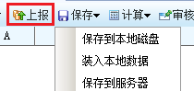

注意：为保证填写效率与数据安全，建议企业在填报过程中，做好数据的保存，不定期将数据“保存到服务器”。

**（二）填报方式二：**

1. 登录国家税务总局安徽省电子税务局。

**提示：**电子税务局填报操作可以观看附件6：2021年全国税收调查安徽省电子税务局填报操作流程

2.在电子税务局首页依次点击“我要办税”—“税费申报及缴纳”。

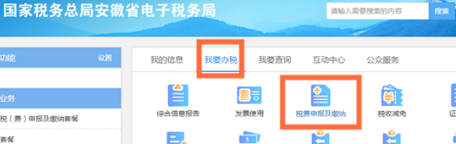

3.点击“申报辅助信息报告”—“税收调查企业数据采集”，进入报表填写界面。

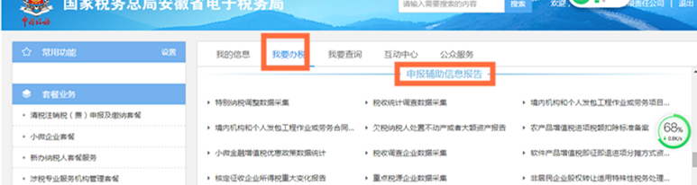



4.点击“申报”按钮即可进入报表填写界面。



5.点击申报后出现四张表单，依次为信息表、企业表、货物劳务服务表和调查问卷表，请逐张进行填写。

如果在填报中途暂停，可点击暂存，将已经填报的数据保存到服务器上，再次登录后已填报数据将自动读取。

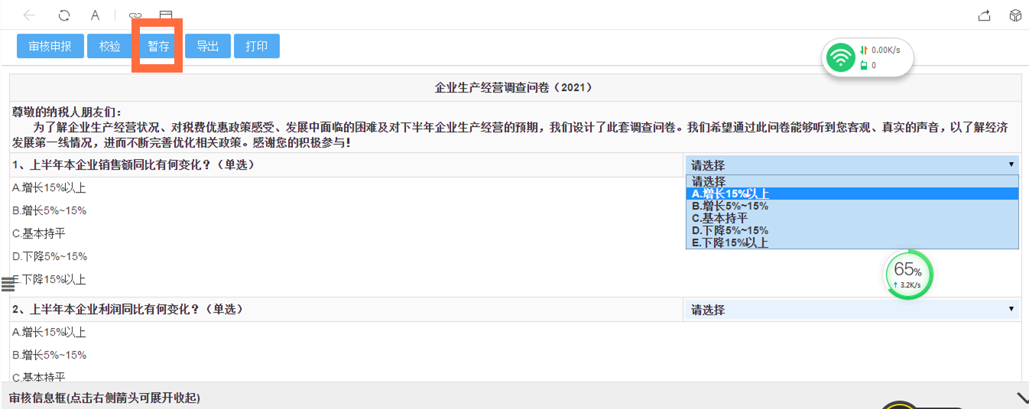

数据填写完毕后，点击“校验”按钮，点击“查看”可显示标红的错误数据，请进行核实修改。

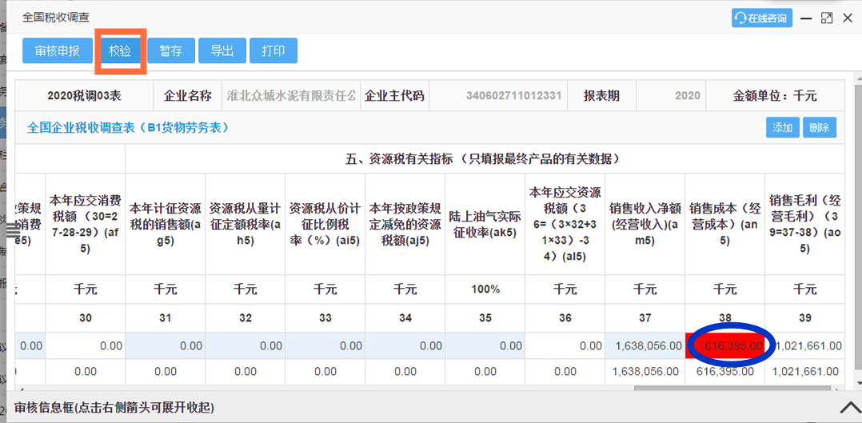

点击“审核申报”按钮，可以对数据校验不通过的数据

填写审核情况说明。

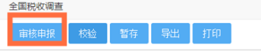

在“审核情况说明”栏次里直接输入文字即可。

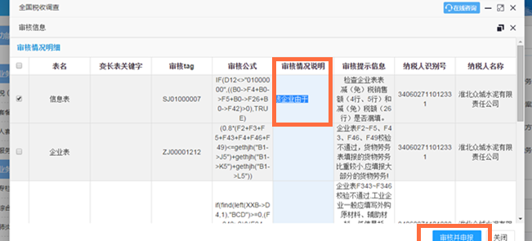

6.审核无误后，点击“提交”即完成填报，填报工作就圆满结束了。最后，预祝大家填报顺利！

如以上两种方式均无法正常填报，建议先使用企业版调查软件进行填报，然后将数据通过i@report服务器写入直报系统或使用Excel导出复制粘贴到直报系统。企业版软件可以通过安徽省税务局官方网站下载安装，有关操作见附件7。